新 书 推 荐

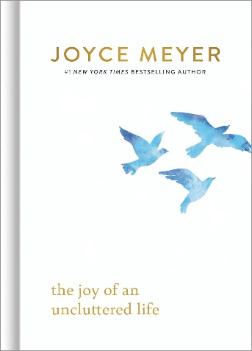
中文书名：《整洁生活的乐趣》
英文书名：THE JOY OF AN UNCLUTTERED LIFE
作 者：Joyce Meyer
出 版 社：FaithWords
代理公司：Grand Central/ANA/Jessica
页 数：144页
出版时间：2024年6月
代理地区：中国大陆、台湾
审读资料：电子稿
类 型：自助

内容简介：

与《纽约时报》（New York Times）头号畅销书作家、著名圣经教师乔伊斯•梅尔（Joyce Meyer）一起，战胜职业倦怠，简化生活，改变思维方式。

许多人都明白生活为何会变得如此忙碌、紧张、充满压力。我们承担了太多的承诺，没有空闲时间，感觉被日常生活需求所束缚。但好消息是——你不必过这样的生活！

在《整洁生活的乐趣》一书中，你将找到100种简化生活的方法，从而摆脱倦怠和不必要的压力。这些可行的小窍门将教会你如何设定界限、保持积极乐观、清除生活中的杂乱、以健康的方式与他人相处等等。即使是我们每天所做的最微小的事情，也有为我们带来更多和谐的力量，这本书将使你有能力在生活中做出持久的改变。

发现战胜压力与挫败感的生活方式，培养简单平和的心态！

本书籍内容摘自此前曾出版的《100种简化生活的方法》（100 Ways to Simplify Your Life）。

作者简介：

乔伊斯•梅尔（Joyce Meyer）是世界领先实干圣经教师之一。作为一位头号《纽约时报》（New York Times）畅销书作家，她的书帮助了数百万人找到了希望，找回了自我。《改变你的措辞，就能改变你的生活》（Change Your Words, Change Your Life）于2012年九月出版，在《纽约时报》畅销书榜单上连续停留了五周之久，仅仅第一个月就售出了22万余本。2011年九月出版的《超越情感生存》（Living Beyond Your Feelings），在《纽约时报》榜单上也连续保持了五周，到目前为止已售出26万余本。《权力的思索》（Power Thoughts）精装版于2010年九月出版，在《纽约时报》畅销书榜单连登九周，已售33万余本。乔伊斯•梅尔2013年出版的新书Making Good Habits, Breaking Bad Habits已授权简体中文版。

感谢您的阅读！
请将反馈信息发至：版权负责人
Email：Rights@nurnberg.com.cn
安德鲁·纳伯格联合国际有限公司北京代表处
北京市海淀区中关村大街甲59号中国人民大学文化大厦1705室, 邮编：100872
电话：010-82504106, 传真：010-82504200
公司网址：http://www.nurnberg.com.cn
书目下载：http://www.nurnberg.com.cn/booklist_zh/list.aspx
书讯浏览：http://www.nurnberg.com.cn/book/book.aspx
视频推荐：http://www.nurnberg.com.cn/video/video.aspx
豆瓣小站：http://site.douban.com/110577/
新浪微博：安德鲁纳伯格公司的微博_微博 (weibo.com)
微信订阅号：ANABJ2002

